**Приложение № 1**

**К приказу АО «УК «Кузбассразрезуголь»**

**№ 1099 от «24» ноября 2022г.**

**ДОГОВОР ПОСТАВКИ**

**№ ________________**

**г. Кемерово «___» __________ 2022г.**

***Акционерное общество «Угольная компания «Кузбассразрезуголь»***, именуемое в дальнейшем **ПОКУПАТЕЛЬ,** в лице генерального директора Дробиной Елены Александровны, действующей на основании Устава, с одной стороны,

и *(Полное наименование контрагента и его организационно правовой формы),* именуемое в дальнейшем **ПОСТАВЩИК**, в лице *(Ф.И.О., должность уполномоченного лица),* действующего на основании (*Доверенности/Устава)*, с другой стороны, и именуемые вместе Стороны, заключили настоящий договор о нижеследующем:

###### 1. Предмет договора

1.1. Поставщик обязуется передать в собственность Покупателя товар (продукцию, оборудование, материал и пр.), а Покупатель обязуется принять данный товар и уплатить за него обусловленную договором цену.

1.2. Подписывая настоящий Договор, Стороны соглашаются применять к их отношениям в рамках Договора Общие условия договора поставки (далее – Общие условия), утв. приказом директора АО «УК «Кузбассразрезуголь» № 1099 от «24» ноября 2022г., которые размещены на сайте в сети Интернет: [www.kru.ru](http://www.kru.ru).

1.3. В случае внесения изменений в Общие условия Стороны могут подписать дополнительное соглашение к Договору, в котором указывают редакцию Общих условий, подлежащих применению к настоящему Договору, в противном случае, к отношениям Сторон в рамках Договора применяется редакция Общих условий, указанная в пункте 1.2 Договора.

1.4. Наименование, количество, ассортимент, производитель и цена товара, сроки (периоды) поставки,порядок и сроки оплаты товара, конкретные условия и порядок поставки товара указываются в Спецификациях (по форме, установленной Приложением № 1 к Общим условиям), согласовываемых Сторонами дополнительно и являющихся неотъемлемой частью настоящего Договора.

1.5. Условиями Спецификации может предусматриваться обязанность Поставщика по выполнению шефмонтажных/монтажных, пусконаладочных и/или иных видов работ. В указанном случае Поставщик выполняет данные работы, а Покупатель принимает и оплачивает такие работы в порядке, предусмотренном Общими условиями и условиями Спецификации. Перечень работ, их объем и содержание, предъявляемые к ним требования, сроки и иные условия выполнения работ устанавливаются в Общих условиях и Спецификации (иных приложениях к Договору).

1.6. Условия Спецификаций (иных приложений к Договору) дополняют положения Общих условий. При возникновении противоречий между Общими условиями и Спецификацией (иным приложением к Договору), применяются положения соответствующей Спецификации (приложения к Договору).

1.7. Поставщик гарантирует, что на момент передачи Покупателю (грузополучателю) Товар принадлежит Поставщику на праве собственности, является новым, не использован в употреблении, свободен от любых прав третьих лиц (не заложен, не продан, не находится под арестом, не является предметом спора и пр.). Иное может быть предусмотрено в спецификации.

**2. Прочие условия**

2.1. Общие условия являются приложением и неотъемлемой частью настоящего Договора.

2.2. Договор вступает в силу с момента подписания Сторонами и действует по «___» _________ 20__ г. (включительно), а в части неисполненных (ненадлежащим образом исполненных) обязательств – до полного их завершения.

**3. Юридические адреса и реквизиты Сторон:**

**3.1. ПОКУПАТЕЛЬ:** **АО «УК «Кузбассразрезуголь»**

ИНН: 4205049090 КПП: 420501001 ОГРН: 1034205040935

Юр./почт. адрес: 650054, г. Кемерово, Пионерский б-р, 4 «А»

Платежные реквизиты: Кемеровское отделение N 8615 ПАО Сбербанк г. Кемерово

р/с 40702810126020103048, к/с 30101810200000000612, БИК 043207612

Электронная почта: _______________________________

**3.2. ПОСТАВЩИК:** _____________________________________________________

**ИНН/КПП:**

ОКПО: , ОГРН

Юр. Адрес:; Электронная почта: _______________________________

Платежные реквизиты: р/с , к/с , БИК

|  |  |
| --- | --- |
| **От имени ПОСТАВЩИКА**  *(Должность уполномоченного лица)* | **От имени ПОКУПАТЕЛЯ**  Генеральный директор |
| *________________/(Ф.И.О.)* | ______________/*Е.А. Дробина* |

**Приложение № 2**

**К приказу АО «УК «Кузбассразрезуголь»**

**№ 1099 от «24» ноября 2022г.**

**Редакция от «15» ноября 2022 года**

**ОБЩИЕ УСЛОВИЯ ДОГОВОРА ПОСТАВКИ**

1. **Область применения**
   1. Настоящие Общие условия применяются к отношениям между Поставщиком и Покупателем при условии наличия в заключенном между ними договоре (далее – Договор) ссылки на Общие условия.

По условиям Договора Поставщик обязуется передать в собственность Покупателя продукцию, оборудование, материал и пр. (далее по тексту - Товар, продукция, оборудование), а также, если это определено в Договоре или Спецификациях к нему выполнить монтажные/шефмонтажные, пусконаладочные и/или иные виды работ (далее – работы).

* 1. Подписанием Договора Поставщик подтверждает, что он ознакомлен и согласен с Общими условиями.
  2. Общие условия являются неотъемлемой частью Договора и действуют в течение всего срока действия Договора.
  3. Общие условия применяются в части, не урегулированной соответствующим Договором.
  4. Положения Общих условий применяются к Договору только в той части, которая касается предмета Договора (с учетом содержания Спецификаций и приложений к Договору). Положения Общих условий, которые регулируют обязательства, не предусмотренные предметом Договора, к Договору не применяются.

1. **Качество и комплектность Товара**

2.1. Поставляемый Товар по своему качеству и комплектности должен соответствовать техническим характеристикам, указанным в Спецификации, приложениях к Договору (Спецификации), сопроводительной документации на Товар, требованиям ГОСТ, ТУ, ТР ТС (технический регламент таможенного союза), принятым для данного вида Товара. Товар должен поставляться максимально в сборе (определяется в т.ч. согласно технической документации производителя: паспорту, инструкции по эксплуатации и пр.), если это позволяет транспортировка, и иное не указано в Спецификациях. Качество и комплектность поставляемого Товара должны быть подтверждены документом, удостоверяющим качество Товара, выданным изготовителем товара, содержащий необходимые сведения о Товаре.

2.2. Документы, удостоверяющие качество и комплектность поставляемого Товара, Поставщик предоставляет Покупателю единовременно с поставленным Товаром.

2.3. Товар должен быть новым, не бывшей в употреблении, не восстановленным, с читаемой маркировкой завода-изготовителя, если иное не определено в Спецификациях, приложениях к Договору.

При реализации Товаров, подлежащих обязательной маркировке, Поставщик обязуется самостоятельно обеспечить соответствие информации на Товаре информации в системе «Честный знак», передавать Покупателю Товары с нанесенными средствами маркировки, обеспечивать выполнение иных требований законодательства, связанных с маркировкой.

2.4. Поставщик осуществляет поставку Товара в надлежащей упаковке (в соответствии с применимыми требованиями ГОСТ, ТУ), обеспечивающей ее сохранность. Цена невозвратной тары (упаковки) включена в цену Товара. Требования к упаковке (таре) и транспортировке могут быть определены сторонами в Спецификации и иных приложениях к Договору. Если иное не предусмотрено в приложениях к Договору, тара считается невозвратной.

2.5. Поставщик гарантирует качество и надежность поставляемого Товара в течение гарантийного срока (если данный срок установлен), указанного в Спецификации. Если иное не согласовано в Спецификации, гарантийный срок составляет 12 месяцев с даты поставки. Для исключения остановки производственного цикла в период гарантийного срока Поставщик обязан обеспечить устранение неисправности Товара либо его замену (по выбору Покупателя) вне зависимости от причины выхода его из строя в течение 30 дней с момента получения рекламации (если иной срок не согласован Сторонами), а также при необходимости заново выполнить необходимые работы по шефмонтажу/монтажу и пуско-наладке. В том случае, если будет определена вина Покупателя, последний будет обязан возместить Поставщику стоимость ремонта либо замены Товара и заново выполненных работ в течение 10 календарных дней с момента установления вины.

В течение гарантийного срока любые выявленные недостатки Товара и выполненных работ, за исключением тех, что вызваны ненадлежащей эксплуатацией, преднамеренным повреждением, нарушением правил транспортировки (если обязанность по перевозке Товара возложена на Покупателя) или обстоятельствами непреодолимой силы, подлежат устранению за счет Поставщика. В случае обнаружения дефекта Покупатель письменно уведомляет Поставщика путем направления рекламации.

В рекламации делается ссылка на Договор, указываются возникшие дефекты (неисправности) и прикладываются документы, подтверждающие возникшую неисправность (акт о неисправности, фотография).

Поставщик обязан рассмотреть рекламацию в течение 5 рабочих дней с момента ее получения. В случае необходимости решения вопроса по принятию (отклонению) рекламации, Поставщик может направить своего представителя.

2.6. Если поставляемый Товар имеет встроенное программное обеспечение (далее – ПО), то такое ПО передается вместе с ключами доступа в момент подписания Сторонами отгрузочных документов на Товар. Поставщик гарантирует установку и настройку ПО таким образом, что исключена возможность удаленного доступа к ПО, как Поставщика, так и третьих лиц, без согласия Покупателя. ПО передается Покупателю на условиях неисключительной, бессрочной лицензии, действующей во всем мире, для его использования Покупателем в соответствии с целями Договора. Если иное не предусмотрено Спецификацией, стоимость ПО включена в стоимость Товара по Договору и отдельной оплате не подлежит.

При поставке Товара с программным обеспечением Поставщик гарантирует, что все предустановленные на поставляемом оборудовании программы для ЭВМ и приобретаемое Покупателем в составе Товара программное обеспечение правомерно введены в гражданский оборот на территории Российской Федерации и не требуют получения согласия автора или иного правообладателя, а также выплаты вознаграждения. Поставщик гарантирует, что обладает необходимыми правами на распоряжение неисключительными правами на программное обеспечение и самостоятельно отвечает по всем претензиям государственных органов и/или третьих лиц, в т.ч. правообладателей. Факт подписания уполномоченными представителями Сторон товарных накладных, УПД при передаче Товара подтверждает исполнение Поставщиком своих обязательств по передаче Покупателю соответствующих неисключительных прав на приобретаемое программное обеспечение.

2.7. При необходимости или по запросу Покупателя, в согласованные сроки, обеспечивающие проведение Покупателем подготовительных работ, Поставщик предоставляет исходные данные для разработки проектных решений по установке, размещению, обвязке, подключению оборудования (продукции) к системам инженерно-технического обеспечения (в том числе: нагрузки на перекрытия и фундаменты, данные по установке ограждений, устройству площадок обслуживания, установочные и присоединительные размеры, условия эксплуатации и обслуживания, требования по креплению к строительным конструкциям, противопожарные требования, данные по объему выбросов загрязняющих веществ, данные об уровне шума, требования по подключению к системам энергообеспечения и автоматизации).

1. **Порядок поставки Товара. Переход права собственности**

3.1. Поставка Товара производится железнодорожным транспортом в вагонах, автотранспортной организацией, автотранспортом Поставщика, автотранспортом Покупателя (самовывозом), в любом случае способ поставки Товара и транспортные расходы определяются Сторонами в спецификациях.

3.2. Поставщик обязан в момент передачи Товара Покупателю передать следующие документы, содержащие сведения о поставляемом Товаре:

- оригинал товарно-транспортной накладной, с обязательным указанием номера и даты спецификации, в рамках которой производится поставка товара;

- товарную накладную, форма № ТОРГ-12, или УПД;

- документы, удостоверяющие качество поставляемого Товара (оригиналы или копии, заверенные представителем и скрепленный печатью Поставщика);

- иные документы, указанные в Спецификации (ином Приложении к Договору).

Обязательства Поставщика по поставке Товара считаются исполненными с даты поставки и предоставления всех вышеперечисленных документов.

3.3. Поставщик считается исполнившим свои обязательства по поставке, право собственности на продукцию, а также риск ее случайной гибели (повреждения) Товара переходит к Покупателю с даты поставки, которой признается:

- при перевозке Товара железнодорожным транспортом, автотранспортной организацией, автотранспортом Поставщика – дата выдачи груза грузополучателю, указанная в железнодорожной накладной, либо товарной накладной по форме ТОРГ-12, либо УПД;

- при выборке (самовывозе) Товара – дата фактической передачи Товара Покупателю (получателю).

Если условиями спецификации предусмотрено выполнение монтажа (шеф-монтажа) и (или) пуско-наладки, право собственности на Товар и риски случайной гибели/повреждения товара переходят к Покупателю с момента подписания Акта ввода Товара в эксплуатацию.

3.4. В случаях, если Покупателем будет выявлено:

- превышение согласованного объема поставки и/или

- осуществление поставки при отсутствии подписанного договора или спецификации, и/или

- отсутствие надлежащим образом оформленных товаросопроводительных документов, и/или

- несогласованная с Покупателем досрочная поставка,

- неисполнение Поставщиком требований Покупателя по устранению недостатков или замене Товара,

а также в случаях, предусмотренных п. 6.9. Общих условий, поступивший Товар размещается на хранение на склад Покупателя. Стоимость хранения устанавливается из расчета: 1 метр квадратный площади склада занятой Товаром:

- 294 рубля за одни сутки хранения на закрытой площадке (неотапливаемый склад);

- 254 рубля за одни сутки хранения на открытой площадке.

Стоимость хранения указана без учета НДС. Размер НДС определяется согласно ставке, установленной действующим налоговым законодательством РФ.

Стоимость хранения подлежит уплате Поставщиком в течение 10 рабочих дней с момента выставления Покупателем счета-фактуры.

Товар снимается с хранения с момента устранения замечаний, изложенных в настоящем пункте, с момента устранения недостатков или замены Товара, или, в случае досрочной поставки – с первого рабочего дня даты/месяца/периода поставки согласно Спецификации.

3.5. Покупатель вправе отказаться от недопоставленного Товара, а также от Товара, срок поставки которого нарушен по независящим от Покупателя причинам, без возмещения понесенных Поставщиком расходов. Поставка Товара за пределами согласованных сроков поставки или восполнение недопоставки Товара производится только на основании письменного согласования с Покупателем, полученного Поставщиком на основании его письменного запроса.

3.6. Поставщик, допустивший недопоставку Товаров, обязан восполнить недопоставленное количество Товаров по Договору, независимо от окончания срока действия Договора, кроме случаев, когда Покупатель отказался от такой поставки в соответствии с п. 3.5. Общих условий.

**4. Порядок использования вагонов при доставке Товара железнодорожным транспортом**

* 1. Поставщик обязан обеспечивать своевременное оформление «заготовок» перевозочных документов для отправления вагонов в порожнем состоянии со станции выгрузки в соответствии с требованиями, установленными Правилами приема грузов, порожних грузовых вагонов к перевозке железнодорожным транспортом, утвержденными Приказом № 374 от 07.12.2016г.
  2. Покупатель обязан обеспечить своевременную выдачу на выставочные пути станции назначения/отправления порожних, очищенных вагонов в технически исправном и коммерчески пригодном состоянии в соответствии с правилами перевозок грузов железнодорожным транспортом.
  3. Срок нахождения вагонов под выгрузкой у Покупателя/грузополучателя, не должен превышать 5 (пять) суток, которые отсчитываются, начиная с 00 часов 00 минут дня, следующего за днем прибытия груженных вагонов на станцию назначения, и до 24 часов 00 минут даты завершения Покупателем грузовой операции.

Простой вагонов свыше установленного срока исчисляется Сторонами в сутках, при этом неполные сутки считаются за полные.

Срок нахождения вагонов на станции выгрузки определяется по дате календарного штемпеля железнодорожной накладной на груженный рейс «дата прибытия на станцию назначения», а дата завершения грузовой операции - по дате уведомления о завершении грузовой операции и готовности вагонов к уборке/о передаче вагонов на выставочный путь и готовности вагонов к уборке ф. ГУ-2б ВЦ/Э

* 1. При нарушении срока нахождения вагонов под выгрузкой у Покупателя/грузополучателя, Поставщик имеет право направить Покупателю претензию, с приложением акта учета времени простоя вагонов (с указанием номера вагона, расчета времени использования вагона с указанием даты и времени начала и окончания простоя, суммы штрафа) и подтверждающих документов (ж.д. накладных на порожний рейс, копий договора с собственниками/операторами привлекаемого подвижного состава к перевозке Продукции).

При несогласии Покупателя/грузополучателя со временем простоя, задержки вагонов на станции назначения, указанным Поставщиком, Покупатель обязан в течение 30 (тридцати) календарных дней со дня получения претензии, предоставить обоснование с копиями подтверждающих документов (памятки приемосдатчика, ведомостей подачи и уборки, уведомления о завершении грузовой операции и готовности вагонов к уборке/о передаче вагонов на выставочный путь и готовности вагонов к уборке, актов общей формы при наличии и др.).

За сверхнормативный простой вагонов на станциях назначения под выгрузкой, Покупатель/грузополучатель возмещает Поставщику документально подтвержденные расходы, возникшие по причинам, зависящим от Покупателя/грузополучателя.

Расходы за нарушение срока нахождения вагонов под выгрузкой не предъявляются Поставщиком в случаях:

а) отсутствия своевременно оформленной собственником/оператором вагона «заготовки» транспортной ж.д. накладной в ЭТРАН и/или при неоплате Поставщиком (грузоотправителем/владельцем или собственником вагонов) тарифа за порожний пробег вагонов,

б) при наличии оформленной собственником/оператором вагона и согласованной ОАО «РЖД» транспортной ж.д. накладной, но в случае неприема порожнего вагона после выгрузки на выставочные пути станции отправления или установления «логического контроля» ОАО «РЖД»,

в) при обнаружении недостачи в процессе приемки либо выявления некачественной продукции за весь период приемки (с начала приостановления приемки до ее окончания);

г) нарушения Поставщиком графика поставки;

д) простоя вагонов по причине превышения технических и технологических возможностей железнодорожных станций.

При этом, Поставщик/грузоотправитель самостоятельно устанавливает причину задержки вагонов, а Покупатель/грузополучатель не обязан требовать от Перевозчика составления акта общей формы, удостоверяющего наличие обстоятельств задержки вагонов.

1. **Порядок приемки**

5.1. Порядок приемки продукции по количеству:

5.1.1. Приемка поставляемой продукции по количеству производится:

- при поставке путем ее выборки Покупателем (грузополучателем) со склада Поставщика (грузоотправителя) – на складе Поставщика (грузоотправителя);

- при поставке автотранспортом Поставщика (грузоотправителя) или автомобильным транспортом перевозчика до склада Покупателя (грузополучателя) – на складе Покупателя (грузополучателя);

- при перевозке железнодорожным транспортом – в месте вскрытия опломбированных или в месте разгрузки неопломбированных вагонов.

5.2. Порядок приемки продукции по качеству:

5.2.1. Приемка продукции по качеству осуществляется на складе Покупателя (грузополучателя).

Одновременно с приемкой продукции по качеству производится проверка комплектности продукции, а также соответствия тары, упаковки, маркировки требованиям стандартов, технических условий, нормативно-технической документации, спецификаций, чертежей, образцов и т.п.

5.2.2. Приемка продукции по качеству (комплектности) производится на складе Покупателя (грузополучателя) не позднее 30-ти дней после поступления ее на склад Покупателя (грузополучателя).

5.2.3. При обнаружении скрытых недостатков продукции должен быть составлен соответствующий Акт в течение 5-ти дней с момента обнаружения таких недостатков.

5.3. При поставке Товара, в отношении которого согласовано выполнение монтажа (шеф-монтажа) и (или) пусконаладки, приемка Товара производится после проведения монтажных (шеф-монтажных), пуско-наладочных работ, испытания работоспособности продукции и проверки соответствия продукции требованиям, указанным в приложениях к Договору/Спецификации. В этом случае приемка продукции по качеству подтверждается подписанием сторонами Акта ввода в эксплуатацию.

5.4. Если при приемке продукции, а также в период эксплуатации, будет обнаружено несоответствие количества, качества, комплектности поставленной продукции условиям данных Общих условий, Договора, Спецификации и сопроводительной документации, то Покупатель (грузополучатель) обязан обеспечить сохранность продукции и вызвать для участия в совместной приемке продукции представителя Поставщика. Уведомление о вызове представителя должно быть направлено по электронной почте в течение 2 (двух) рабочих дней с момента выявления несоответствия. Представитель Поставщика обязан не позднее 1 (одного) рабочего дня с момента получения уведомления письменно сообщить Покупателю (грузополучателю) о намерении участвовать в дальнейшей приемке.

Представитель Поставщика обязан явиться для проведения совместной приемки и составления акта о несоответствии количества, качества (комплектности) продукции не позднее чем в двухдневный срок после получения вызова, не считая времени, необходимого для проезда.

При неявке представителя Поставщика по вызову Покупателя (грузополучателя), а равно в случае неполучения Покупателем письменного сообщения о намерении Поставщика участвовать в дальнейшей приемке, приемка продукции по количеству, качеству и составление акта о несоответствии производится Покупателем (грузополучателем) в одностороннем порядке.

Если приемка по качеству производится Сторонами совместно при поступлении продукции на склад Покупателя (грузополучателя) или в процессе проведения шефмонтажных/монтажных и/или пусконаладочных работ, вызов представителя Поставщика не осуществляется, в этом случае представитель Поставщика, присутствующий в момент поступления продукции на склад или при выполнении работ, является лицом, уполномоченным на составление и подписание акта о несоответствии количества, качества (комплектности) продукции.

5.5. Стороны согласовали, что само по себе нарушение правил приемки Товара не может служить основанием для отказа в удовлетворении требований Покупателя, основанных на недостатках качества, комплектности и пр. В противном случае Поставщик должен доказать, что нарушение правил приемки повлекло невозможность участия Поставщика в приемке, а также связь между нарушением правил приемки и соответствующими недостатками Товара.

5.6. Покупатель вправе провести приемку Товара в лаборатории входного контроля Покупателя, в течение 10 (десяти) рабочих дней с момента получения продукции по товарной накладной (УПД). При обнаружении несоответствий продукции оформляется протокол входного контроля (по форме, установленной Приложением 2 к Общим условиям), в котором указывается ко­личество осмотренной продукции и характер выявленных при приемке дефек­тов. Протокол направляется Поставщику по электронной почте в течение 1 (одного) рабочего дня с момента составления. Поставщик обязан устранить выявленные нарушения в сроки, предусмотренные п. 8.3. Общих условий, если иной срок не будет согласован Сторонами. Протокол входного контроля является надлежащим документом, удостоверяющим результаты приемки Товара.

5.7. Срок для приемки Товара исчисляется в рабочих днях. Если последний день срока для приемки приходится на нерабочий день, днем окончания срока считается ближайший следующий за ним рабочий день.

5.8. Покупатель для проверки качества продукции при её приемке вправе потребовать от Поставщика предоставления на условиях конфиденциальности нормативно-технической документации, в соответствии с которой изготовлена продукция (чертежи, технологические инструкции, документацию на применяемые материалы и комплектующие, технические условия, стандарты организации и т.д.).

5.9. В случае если у Покупателя возникнут сомнения в качестве продукции, он имеет право, известив Поставщика, отправить продукцию на проверку в независимую экспертную организацию, заключение которой будет обязательным для Сторон.

1. **Порядок выполнения монтажных (шеф-монтажных), пуско-наладочных работ**
   1. В случае, когда Спецификацией предусмотрено выполнение монтажных (шеф-монтажных), пуско-наладочных работ, Поставщик выполняет данные работы в соответствии с настоящим разделом.
   2. Если работы выполняются Поставщиком на территории Покупателя, Поставщик применяет Требования охраны труда и промышленной безопасности, утв. приказом АО «УК «Кузбассразрезуголь» № 20 от «17» января 2022г., размещенные на сайте в сети Интернет: [www.kru.ru](http://www.kru.ru).

6.3. В состав монтажных и пусконаладочных работ входит:

- общее руководство по доставке продукции к месту монтажа;

- сборка и установка конструкций, оборудования, агрегатов, машин, аппаратов, приборов, устройств и т.д.;

- подготовка к запуску, запуск в работу, настройка и наладка работоспособности и проверка режимов использования;

- теоретический и практический инструктаж (консультации) эксплуатационного персонала Покупателя по вопросам использования и обслуживания поставленной продукции с демонстрацией возможностей и способов использования (в объеме, дополнительно согласованном Сторонами, и/или в соответствии с приложениями к Договору/Спецификации);

- совместная приемка продукции по качеству и количеству путем подписания акта приемки продукции и/или акта ввода оборудования в эксплуатацию.

6.4. Шеф-монтажные работы выполняются Поставщиком с целью обеспечения качественного монтажа поставленного Товара. Под шеф-монтажом понимается: техническое руководство и авторский надзор, осуществляемые на всех стадиях монтажных работ, контроль за соблюдением требований поставщика (предприятия-изготовителя), совместная приемка Товара на складе Покупателя по качеству, решение всех технических вопросов, возникающих в процессе выполнения работ с Товаром, контроль за вводом Товара в эксплуатацию, теоретический и практический инструктаж (консультации) эксплуатационного персонала Покупателя по вопросам использования и обслуживания поставленного Товара с демонстрацией возможностей и способов использования согласно утвержденной Покупателем программы обучения.

С целью обеспечения правильности монтажа поставленной продукции Поставщик имеет право давать необходимые указания персоналу Покупателя. Представители Поставщика, осуществляющие выполнение шеф-монтажных работ, обязаны принимать необходимые технические решения по вопросам монтажа поставленного Товара. Представители Поставщика, выполняющие шеф-монтажные работы, обязаны незамедлительно информировать Покупателя обо всех фактах отступления персоналом Покупателя от требований технической (руководства и иные документы по монтажу Товара, представляемые Поставщиком), проектной и нормативно-технической документации (в т.ч. СНиП, СП, РНиП). Поставщик, не имевший претензий к качеству монтажных работ и не известивший Покупателя о недостатках в монтаже, не вправе в последующем ссылаться на некачественно выполненные работы по монтажу при спорах о качестве продукции или качестве выполненных работ.

6.5. Покупатель уведомляет Поставщика о готовности к проведению работ за 3 (три) дня до начала работ. Поставщик обязан обеспечить явку своего уполномоченного представителя для выполнения работ в срок, указанный Покупателем в уведомлении.

Монтажные (шеф-монтажные), пуско-наладочные работы выполняются силами Поставщика. По соглашению Сторон и при наличии возможности у Покупателя допускается использование монтажного оборудования Покупателя за плату (перечень оборудования и стоимость пользования согласовывается в письменном соглашении Сторон), при этом Поставщик несет ответственность за сохранность такого оборудования.

6.6. Представители Поставщика, выполняющие монтажные (шеф-монтажные) работы, обязаны обеспечить строгое соблюдение требований технической (технические задания, руководства и иные документы по монтажу продукции), проектной и нормативно-технической документации (в т.ч. СНиП, СП, РНиП).

6.7. Пусконаладочные работы выполняются с целью проверки качества поставленной продукции, качества выполненных монтажных работ, проведения испытания работоспособности продукции в различных режимах. В случае если в процессе выполнения пусконаладочных работ будут выявлены какие-либо дефекты и замечания к поставленной продукции, то сторонами оформляется соответствующий акт с представителем Поставщика, осуществляющим проведение пусконаладочных работ. Поставщик устраняет выявленные несоответствия в сроки, установленные п. 8.3. Общих условий. После чего Сторонами составляется новый акт либо в предыдущем акте проставляются соответствующие отметки об устранении.

6.8. Монтажные (шеф-монтажные), пуско-наладочные работы производятся Поставщиком с соблюдением требований законов и иных правовых актов об охране окружающей среды, о безопасности производства работ, в том числе, требования интегрированной системы менеджмента (ИСМ) в области качества, экологии, охраны труда и энергетической эффективности при использовании и потреблении энергоресурсов (ISO 9001, ISO 14001, ISO 45001, ISO 50001). При выполнении работ Поставщик обязан соблюдать необходимые мероприятия по охране труда и промышленной безопасности, соблюдать действующие пожарные и санитарные нормы, нормативные документы по охране труда, обеспечивать пожарную и электрическую безопасность.

За несоблюдение Поставщиком при выполнении работ требований законодательства, повлекшее наложение штрафов на Покупателя, Поставщик уплачивает штрафную неустойку в двукратном размере наложенных на Покупателя штрафов.

За нарушение требований техники безопасности производства работ Поставщик уплачивает штрафную неустойку в размере 10 000 руб. за каждый факт нарушения техники безопасности.

6.9. Поставщик обязан обеспечить охрану материалов, оборудования, техники и другого имущества до ввода продукции в эксплуатацию и приемки ее Покупателем. По инициативе Поставщика продукция может быть помещена на хранение Покупателю в соответствии с пунктом 3.4. Общих условий.

6.10. Покупатель обязан осуществить приемку монтажных (шеф-монтажных) и пусконаладочных работ после получения уведомления Поставщика об их завершении. В случае положительного заключения о качественном проведении работ стороны подписывают Акт ввода товара в эксплуатацию (иной акт о выполненных работах).

6.11. В случае выявлений нарушений при ведении работ по монтажу (шеф-монтажу) и пуско-наладке Покупатель вправе отказаться от приемки работ, с уведомлением Поставщика о причинах отказа. В случае выявления недостатков при приемке работ Поставщик устраняет недостатки в согласованный с Покупателем срок, а если такой срок не согласован - в течение десяти рабочих дней с даты получения Поставщиком соответствующего требования Покупателя, и повторно предъявляет к сдаче выполненные работы.

Если недостатки работ не были устранены в указанные в настоящем пункте сроки или в дополнительно согласованные Сторонами сроки, Покупатель вправе по своему усмотрению:

- отказаться от исполнения Договора/Спецификации полностью или в части невыполненных работ, потребовать от Поставщика возврата денежных средств, уплаченных за поставленный Товар и невыполненные или ненадлежащим образом выполненные работы, а также потребовать возмещения причиненных убытков;

- устранить недостатки своими силами и потребовать от Поставщика возмещения понесенных расходов и причиненных убытков;

- поручить устранение недостатков третьим лицам и потребовать от Поставщика возмещения понесенных расходов и причиненных убытков;

- уменьшить цену выполненных работ на стоимость невыполненных или ненадлежащим образом выполненных работ. Цена считается уменьшенной с момента получения Поставщиком соответствующего уведомления от Покупателя.

6.12. Поставщик гарантирует качество выполненных работ в течение 12 (двенадцати) месяцев с даты подписания Акта ввода в эксплуатацию, если иной срок не предусмотрен в Спецификации.

1. **Цены и порядок расчетов**

7.1. Покупатель оплачивает поставленные Поставщиком Товары по ценам, согласованным Сторонами и зафиксированным в Спецификации (ином приложении к Договору). Если иное не установлено в Спецификации (ином приложении или дополнении к Договору), в цену Товара включаются транспортные расходы, связанные с доставкой Товара Покупателю, в том числе в вагонах (провозная плата – ж.д. тариф, использование собственных/привлеченных вагонов и иных платежей), а также стоимость тары, упаковки, маркировки, выполнения монтажных (шеф-монтажных), пусконаладочных работ (если выполнение данных работ предусмотрено спецификацией). Изменение цен в течение срока действия Договора допускается только по двустороннему соглашению Сторон.

7.2. Если иные формы и порядок расчетов не согласованы Сторонами в Спецификации (ином приложении к Договору), оплата за поставленный по Договору Товар производится путем безналичного перечисления Покупателем денежных средств на счет Поставщика в течение 30 (тридцати) банковских дней с даты поставки.

Обязанность Покупателя по оплате Товара возникает с момента предоставления Поставщиком полного комплекта документов, перечисленных в п. 3.2. Общих условий.

Обязательство по оплате Товара признается исполненным с момента списания денежных средств с расчетного счета Покупателя.

С момента передачи Товара Покупателю и до его оплаты Товар не признается находящимся в залоге у Поставщика.

7.3. В случае если по условиям Спецификации/дополнительного соглашения к Договору предусмотрена предварительная оплата Товара, то в сумме не менее предусмотренных авансов Поставщик обязуется предоставить Покупателю обеспечение надлежащего исполнения своих обязательств по Договору, по выбору Покупателя, в виде поручительства руководителя/учредителя/акционера/участника Поставщика, или залога недвижимого и иного ликвидного имущества производственного назначения, или  безотзывной независимой гарантии банка (перечень банков, которые могут выступать гарантами по Договору, приведен на сайте http://zakupki.ugmk.com.) на сумму авансового платежа, обеспечивающее исполнение обязательств Поставщика на срок не менее установленного Договором/Спецификацией срока исполнения обязательств Поставщика, увеличенного на 60 дней.

Поставщик после подписания Договора/Спецификации и перед соответствующим авансовым платежом предоставляет Покупателю подписанный договор поручительства/залога имущества/оригинал независимой гарантии. При этом Поставщик обязуется предварительно согласовать с Покупателем условия договора поручительства/залога имущества/независимой гарантии и банк, который выступит гарантом.

При непредставлении Поставщиком одного из вышеуказанных способов обеспечения Покупатель вправе не производить предварительную оплату по Договору. Несвоевременное перечисление авансов, связанное с неисполнением требований о предоставлении обеспечения, не является основанием для привлечения Покупателя к ответственности и отсрочки исполнения обязательств со стороны Поставщика.

По соглашению Сторон допускается замена вышеназванных способов обеспечения на следующие способы обеспечения обязательств, предоставляемые на схожих условиях:

- независимая гарантия коммерческой организации;

- поручительство иных физических и/или юридических лиц.

1. **Имущественная ответственность**

8.1. Сторона, нарушившая свои обязательства по Договору, несет ответственность в соответствии с действующим законодательством Российской Федерации и Договором.

8.2. В случае поставки Товара (либо входящих в него узлов и деталей) ненадлежащего качества, комплектности, Товара, не соответствующего требованиям, установленным Договором, Покупатель вправе по своему выбору требовать от Поставщика:

1. соразмерного уменьшения покупной цены;
2. безвозмездного устранения недостатков;
3. устранить недостатки своими силами и потребовать возмещения своих расходов на устранение недостатков Товара, а также расходов, понесенных Покупателем при привлечении третьих лиц, для устранения недостатков.

8.2.1. В случае существенного нарушения требований к качеству Товара (обнаружения неустранимых недостатков, недостатков, которые не могут быть устранены без несоразмерных расходов или затрат времени, или выявляются неоднократно, либо проявляются вновь после их устранения, и других подобных недостатков, а также при нарушении срока устранения недостатков) Покупатель вправе по своему выбору:

а) отказаться от исполнения Договора/Спецификации полностью или в части некачественного Товара и потребовать возврата уплаченной за Товар и выполненные работы денежной суммы (либо восстановления суммы задолженности, погашенной в результате проведенного зачета);

б) потребовать замены Товара ненадлежащего качества Товаром, соответствующим Договору/Спецификации, и выполнения необходимых монтажных, шефмонтажных, пусконаладочных работ за счет Поставщика.

8.2.2. Помимо требований, указанных в п. 8.2., 8.2.1. Поставщик уплачивает Покупателю штрафную неустойку в размере 10% от стоимости поставки некачественной продукции, а также возмещает убытки (реальный ущерб и упущенную выгоду) в полной сумме сверх неустойки.

8.3. Требования Покупателя (о допоставке, доукомплектовании, устранении недостатков, замене Товара и пр.) в случае неисполнения (ненадлежащего исполнения) Поставщиком своих обязательств по Договору (в части обеспечения количества, качества, ассортимента, комплектности и пр.) подлежат удовлетворению Поставщиком в срок, не превышающий 20 (двадцати) дней с даты предъявления соответствующего требования Покупателем. Иной срок может быть письменно согласован Сторонами.

8.3.1. В случае выполнения работ, связанных с удовлетворением требований Покупателя, в том числе по устранению недостатков, по замене Товара, на территории Покупателя, Поставщик применяет Требования охраны труда и промышленной безопасности, утв. приказом АО «УК «Кузбассразрезуголь» № 20 от «17» января 2022г., размещенные на сайте в сети Интернет: [www.kru.ru](http://www.kru.ru).

8.4. Все расходы, связанные с возвратом Товара, его заменой, допоставкой и доукомплектованием, в том числе все транспортные расходы и расходы на хранение, относятся на счет Поставщика.

8.5. Дополнительно к случаям существенного нарушения требований к качеству Товара согласно п. 8.2.1. Стороны согласились относить, в том числе, поставку Товара, имеющего признаки:

а) контрафакта, под которым понимаются товары, содержащие любые охраняемые результаты интеллектуальной деятельности или приравненные к ним средства индивидуализации, действия с которыми (изготовление, распространение или иное использование, а также импорт, перевозка или хранение) приводят к нарушению исключительных прав их правообладателей (например, оригинальная продукция, поставленная без согласия правообладателей, за исключением случаев, когда это разрешено действующим законодательством РФ, поддельная продукция с незаконным использованием охраняемых средств индивидуализации этих товаров, в том числе обозначений, сходных до степени смешения и пр.);

б) восстановления после эксплуатации (если иное не предусмотрено в спецификации).

Документами, подтверждающими наличие вышеперечисленных признаков Товара, Стороны согласились считать, в том числе, но не ограничиваясь: письма компаний - производителей соответствующего Товара, устанавливающих данные факты.

8.6. В случае выявления Покупателем указанных в п. 8.5. признаков в Товаре, Покупатель вправе предъявить Поставщику требования, предусмотренные п. 8.2.1. настоящих Общих условий. При этом Покупатель по своему выбору:

а) возвращает некачественный Товар Поставщику. Товар должен быть вывезен Поставщиком своими силами и за свой счет в течение пяти рабочих дней с момента направления соответствующего направления Покупателя. В случае нарушения сроков вывоза Товара с территории Покупателя Поставщик уплачивает Покупателю стоимость хранения в размере, установленном п. 3.4. Договора;

б) в случае если по факту совершения преступления возбуждено уголовное дело, Товар, в отношении которого обнаружены соответствующие признаки, передается на ответственное хранение Покупателя или иного уполномоченного лица. Поставщик оплачивает Покупателю стоимость хранения в размере, установленном п. 3.4. Договора, в течение 10 дней с момента направления соответствующего требования Покупателя.

8.7. За нарушение сроков оплаты Покупатель несет ответственность в соответствии с действующим законодательством. При этом Покупатель не считается нарушившим сроки оплаты до момента получения всех документов, указанных в п. 3.2. Общих условий.

8.8. За просрочку поставки продукции, не поставку либо недопоставку, за нарушение срока устранения неисправностей в некачественном Товаре либо срока замены Товара Поставщик уплачивает, по требованию Покупателя, неустойку в размере 0,2% от стоимости просроченной к поставке продукции, не поставленной, некачественной, либо недопоставленной продукции за каждый день просрочки, недопоставки.

8.9. В случае, если по условиям Спецификации предусмотрено выполнение монтажных (шеф-монтажных), пуско-наладочных работ, нарушение Поставщиком сроков их выполнения дает Покупателю право требовать уплаты неустойки в размере 0,2% от стоимости работ за каждый день просрочки, а если стоимость данных работ не установлена – 0,1% от стоимости Товара за каждый день просрочки.

8.10. Поставщик гарантирует наличие у него прав, передаваемых по Договору (в том числе в отношении ПО), и права на их передачу Покупателю. Поставщик гарантирует, что Договор не нарушает права третьих лиц в случае исполнения Покупателем условий Договора. Для подтверждения прав на передаваемое ПО Поставщик обязан предоставить Покупателю соответствующие подтверждающие документы.

В случае предъявления к Покупателю третьими лицами претензий и исков, возникающих из нарушения исключительных прав на результаты интеллектуальной деятельности и средства индивидуализации, связанного с использованием ПО, Поставщик обязуется солидарно с Покупателем выступать в рамках любой возможной судебной или административной процедуры против таких требований, а в случае неблагоприятного для Покупателя решения какого-либо органа принять на себя возмещение причиненных Покупателю убытков.

8.11. Стороны не несут ответственности за неисполнение (ненадлежащее исполнение) обязательств по Договору, если это неисполнение (ненадлежащее исполнение) явилось следствием наступления обстоятельств, которые Стороны не могли предвидеть и предотвратить разумными средствами, а именно: пожаров, стихийных бедствий, войны, военных операций любого характера, блокады, а также действий и решений государственных органов, делающих невозможным исполнение Договора. В случае наступления указанных в настоящем пункте обстоятельств срок исполнения обязательств отодвигается соразмерно времени действия таких обстоятельств.

Сторона, для которой создалась невозможность исполнения обязательств, должна немедленно в письменной форме, но не позднее 72 (семидесяти двух) часов с момента наступления указанных обстоятельств известить другую Сторону о характере соответствующих обстоятельств. Несоблюдение данного условия лишает Сторону права ссылаться в будущем на соответствующие обстоятельства.

В случае, если действие указанных в настоящем пункте обстоятельств продлится более трех месяцев, Сторона имеет право в одностороннем порядке отказаться от исполнения Договора. При наступлении обстоятельств непреодолимой силы Покупатель вправе потребовать от Поставщика вернуть выплаченный аванс (незачтенный поставкой Товара и/или выполненными работами) в течение 10 (десяти) рабочих дней с даты предъявления соответствующего требования.

Факт наличия обстоятельств непреодолимой силы должен быть документально подтвержден Торгово – промышленной палатой соответствующего субъекта РФ.

8.12. В случае нарушения Поставщиком обязательств по Договору Покупатель вправе удержать начисленную за данное нарушение неустойку (штраф) из суммы, подлежащей уплате за Товар и работы.

8.13. Покупатель имеет право начислять неустойку с первого дня просрочки исполнения обязательств до момента полного исполнения вне зависимости от срока действия Договора.

8.14. Сторона, нарушившая условия Договора, обязана возместить другой Стороне причиненные таким нарушением убытки. Убытки Покупателя возмещаются в полном размере сверх предусмотренных Договором неустоек.

**9. Заверения и гарантии Сторон**

9.1. Каждая из сторон в соответствии со ст.431.2 Гражданского кодекса РФ  заверяет на момент подписания Договора и гарантирует в налоговых периодах, в течение которых совершаются операции по Договору, что:

• каждая из Сторон является надлежащим образом учреждённым и зарегистрированным юридическим лицом и/или надлежащим образом зарегистрированным предпринимателем, правомочным в соответствии с законодательством РФ на заключение Договора;

• в отношении каждой из Сторон не имеется возбужденного дела о банкротстве, отсутствуют сведения о факте подачи кредиторами Сторон или намерениях кредиторов Сторон или самих Сторон подать заявление о признании Стороны банкротом;

• каждой из Сторон были совершены все действия, соблюдены все условия и получены все разрешения и согласия, необходимые для заключения и исполнения Договора;

• каждая из сторон соблюдает требования законодательства в части ведения налогового и бухгалтерского учёта, полноты, точности и достоверности отражения операций в учёте, исполнения налоговых обязательств по начислению и уплате налогов и сборов, а также требования трудового законодательства и законодательства о социальном обеспечении, в том числе в части полноты отражения в учете начислений и выплат работникам, полноты уплачиваемых страховых взносов;

• основной целью совершения сделки (совершения операций) по Договору не являются неуплата (неполная уплата) и (или) зачет (возврат) суммы налога.

9.2. Поставщик заверяет на момент подписания Договора и гарантирует в налоговых периодах, в течение которых совершаются операции по Договору, что:

• Поставщик не осуществляет и не будет осуществлять уменьшение налоговой базы в результате искажения сведений о фактах хозяйственной жизни (совокупности таких фактов), об объектах налогообложения;

• обязательства по Договору будут исполняться непосредственно Поставщиком и (или) лицом, которому обязательство по исполнению сделки (операции) передано по договору или закону, при этом Поставщик гарантирует, что все его действия по привлечению третьих лиц будут соответствовать гарантиям и содержать заверения, указанные в разделе 9 Общих условий, и Поставщик несет полную ответственность за действительность соответствующих отношений, полноту и достоверность всех документов и сведений в них;

• Поставщик стремится приобретать товары у производителей, избегая многоступенчатого процесса перепродажи;

• на момент передачи Покупателю (грузополучателю) Товар принадлежит Поставщику на праве собственности, является новым, не использован в употреблении (иное может быть предусмотрено в Спецификации), свободен от любых прав третьих лиц (не заложен, не продан, не находится под арестом, не является предметом спора и пр.);

• Поставщик имеет фактическую возможность выполнить работы, оказать услуги, осуществить поставку Товара Покупателю, для чего обладает всеми необходимыми трудовыми и имущественными ресурсами, а в случае привлечения третьих лиц:

- привлекаемые Поставщиком для исполнения обязательств по Договору третьи лица (далее - Соисполнители) полностью исполняют свои обязательства собственными силами и средствами;

- Соисполнители являются добросовестными поставщиками товаров (работ/услуг) и обладают достаточными имущественными и трудовыми ресурсами. Поставщиком получены от Соисполнителя подтверждающие данный факт заверенные копии документов;

- Соисполнители не являются лицами, подконтрольными Поставщику.

• все операции по передаче (оказанию, продаже) работ, (услуг, товара) Покупателю будут полностью отражены в первичной документации Поставщика, в обязательной бухгалтерской, налоговой, статистической и любой иной отчетности;

• Поставщик предоставит (в том числе обеспечит предоставление Соисполнителями) Покупателю достоверные, полностью соответствующие законодательству РФ первичные документы, которыми оформляется передача работ, услуг, товара по Договору.

• Поставщик совершит необходимые действия по подтверждению операций по исполнению Договора, в том числе предоставит (в том числе обеспечит предоставление Соисполнителями) по первому требованию Покупателя или органов государственного контроля или суда, надлежащим образом заверенные копии документов, относящихся к указанным операциям и подтверждающих гарантии и заверения, указанные в настоящем разделе Общих условий, в срок, не превышающий 5 (пять) рабочих дней с момента получения соответствующего запроса от Покупателя, государственного органа или суда, если иной срок не указан в запросе;

• по операциям с участием Поставщика не имеется и не будет иметься признаков несформированного источника по цепочке поставщиков товаров (работ, услуг) для принятия к вычету сумм НДС (далее – «Несформированный источник для вычета по НДС»).

9.3. В случае нарушения заверений и/или гарантий, указанных в п. 9.1. – 9.2 Общих условий, Сторона, чьи права нарушены вправе требовать от другой Стороны возмещения убытков, причиненных таким нарушением.

9.4. Стороны исходят из того, что Покупатель полагается на данные Поставщиком заверения и гарантии. Нарушение Поставщиком заверений или неисполнение гарантий, является основанием для одностороннего внесудебного отказа Покупателя от Договора путем письменного уведомления, при этом Поставщик не вправе требовать от Покупателя возмещения каких-либо убытков, вызванных отказом Покупателя от Договора. Отказ от Договора по этому основанию не лишает Покупателя права на возмещение убытков или взыскания неустойки.

9.5. Возмещение имущественных потерь.

9.5.1 Поставщик возместит Покупателю полностью все имущественные потери и (или) убытки Покупателя, которые возникнут в случаях невозможности уменьшения Покупателем налоговой базы и (или) суммы подлежащего уплате налога по операциям с Поставщиком, определенные актом государственного органа, в частности, решением налогового органа или постановлением о возбуждении уголовного дела. Акт государственного органа является достаточным доказательством потерь Покупателя в независимости от факта его обжалования.

По требованию Покупателя Поставщик обязуется участвовать в обжалованиях Акта(ов) государственного органа, вынесенного(-ых) в отношении Покупателя, в части, касающейся хозяйственных операций с участием Поставщика.

Покупатель, по запросу Поставщика, окажет содействие последнему в реализации его права на участие в процессе обжалования на стороне Покупателя Акта государственного органа, вынесенного в отношении Покупателя, в части, касающейся хозяйственных операций с участием Поставщика.

Для целей применения п.9.3 и п.9.5.1 Общих условий Стороны заранее оценили размер имущественных потерь/убытков как равный совокупности уплаченных или подлежащих уплате Покупателем сумм налогов, в возмещении которых Покупателю было отказано (в уменьшении подлежащего уплате налога в связи с совершением сделки между Покупателем и Поставщиком Покупателю отказано), сумм, уплаченных или подлежащих уплате Покупателем вследствие не признания для целей налогообложения расходов по операциям, вытекающим из Договора, доначисления налогов, начисления пеней, наложения штрафов.

9.5.2. Поставщик возместит Покупателю полностью все имущественные потери Покупателя, возникшие вследствие неустранения признаков Несформированного источника для вычета по НДС по операциям из Договора, если вследствие такого неустранения Покупатель отказался от уменьшения суммы подлежащего уплате налога по операциям с Поставщиком, при этом, для целей применения данного положения Стороны исходят из следующего:

• в понимании Сторон, существенное значение для возможности применения вычета по НДС имеет наличие сформированного в бюджете источника применения такого вычета, в связи с чем, Поставщик признает отсутствие в бюджете сформированного источника для применения вычета по НДС существенным и достаточным основанием для неприменения Покупателем вычета по операциям из Договора и не будет требовать от Покупателя доказывания иных обстоятельств в обоснование отказа Покупателя в применении вычета;

• несформированный источник для принятия к вычету сумм НДС определяется не только в отношении прямой сделки между Поставщиком и Покупателем, но и в ситуации, когда продавец (подрядчик, исполнитель) или его контрагенты не обеспечили наличие источника для применения вычета по сделкам в связанной цепочке (цепочке поставщиков товаров, работ, услуг);

• добровольный отказ Покупателя в применении вычета по НДС выражается в подаче Покупателем в налоговый орган уточненной налоговой декларации с полным или частичным исключением операций по приобретению работ, услуг, товара у Поставщика по Договору;

• устранение признаков несформированного по цепочке хозяйственных операций с участием Поставщика источника для принятия к вычету сумм НДС осуществляется путем надлежащего декларирования и уплаты соответствующей суммы НДС в бюджет.

9.5.2.1. При получении уведомления от Покупателя, сформированного на основании информационного письма территориального налогового органа, о наличии сведений о несформированном по цепочке хозяйственных операций с участием Поставщика источнике для принятия к вычету сумм НДС Поставщик обязуется обеспечить устранение таких признаков в течение 1 месяца с момента получения указанного уведомления;

Обязательство, указанное в настоящем пункте, обеспечивается уменьшением суммы, подлежащей оплате Покупателем Поставщику, на сумму НДС по операциям из Договора за отчетный квартал, по итогам которого выявлен несформированный источник для применения вычета по НДС.

Без применения к Покупателю какой-либо ответственности за нарушение сроков оплаты по Договору данная сумма остается в распоряжении Покупателя до момента получения Покупателем информационного письма территориального налогового органа об урегулировании несформированного источника для применения вычета по НДС либо истечения срока на урегулирование признаков несформированного источника для применения вычета по НДС (в зависимости от того, какой срок наступил ранее).

Если Поставщик не обеспечил устранение признаков несформированного источника для применения вычета по НДС, что подтверждается полученным Покупателем информационным письмом от территориального налогового органа, вследствие чего Покупатель отказался от применения вычета по НДС за соответствующий период, данная сумма покрывает требование Покупателя о возмещении имущественных потерь, понесенных последним ввиду такого отказа.

9.5.2.2. Стороны заранее оценили размер имущественных потерь, которые Поставщик обязуется возместить Покупателю в случае добровольного неприменения Покупателем вычета по налогу на добавленную стоимость по операциям с Поставщиком, в размере, равном сумме уплаченного Покупателем налога на добавленную стоимость, а также сумме уплаченных пени и штрафа.

9.5.2.3. Для подтверждения факта наступления обстоятельств, с которыми стороны связывают обязанность Поставщика возместить имущественные потери Покупателя, согласно п. 9.5.2., достаточным доказательством будет являться информационное письмо территориального налогового органа, переданное по каналам телекоммуникационной связи о том, что ситуация с выявленными обстоятельствами, свидетельствующими о наличии несформированного источника по цепочке поставщиков товаров (работ, услуг) для принятия Покупателем к вычету сумм НДС по взаимоотношениям с Поставщиком считается урегулированной для Покупателя в связи с подачей последним уточненной налоговой декларации, исключением из вычетов соответствующей суммы НДС по взаимоотношениям с контрагентом-поставщиком, подрядчиком, исполнителем, при этом для Поставщика ситуация считается неурегулированной.

9.6. Поставщик обязуется возместить Покупателю имущественные потери и/или убытки Покупателя в течение 10 (десяти) рабочих дней с даты получения Поставщиком соответствующего требования Покупателя, подтвержденного соответствующими документами. В случае направления указанного требования по почте заказным письмом оно считается полученным Поставщиком по истечении 6 (шести) дней с даты направления заказного письма.

9.7. Покупатель вправе удовлетворить требования к Поставщику о возмещении имущественных потерь и/или убытков из денежных средств, причитающихся выплате Поставщику по любым основаниям, в порядке зачета встречных денежных требований.

9.8. Поворот возмещения убытков и имущественных потерь

9.8.1.    Уплаченная Поставщиком сумма в счет возмещения имущественных потерь/убытков (в части, в отношении которой прекратились основания для взыскания) подлежит возврату Покупателем в каждом из следующих случаев:

• отмены или признания соответствующего решения государственного органа недействительным полностью или в соответствующей части в установленном законом порядке;

• устранения признаков несформированного источника для вычета по НДС, если ранее Покупатель добровольно отказался от применения вычета по НДС по операциям с Поставщиком, что должно быть подтверждено соответствующим информационным письмом территориального налогового органа;

• применение Покупателем вычета по операциям с Поставщиком, от применения которого Покупатель ранее отказался.

9.9. Стороны признают, что вышеизложенные условия направлены на обеспечение имущественных интересов каждой из Сторон вне зависимости от действительности, исполнимости, заключенности Договора. В связи с этим Стороны рассматривают настоящие условия в качестве самостоятельного, автономного соглашения, не зависящего от основного обязательства по Договору. В случае признания Договора недействительным, незаключенным, истечения срока его действия, вышеуказанные условия настоящего раздела Общих условий сохраняют юридическую силу. Ни одна из Сторон не имеет права оспаривать данные положения по причинам, связанным, зависящим или вытекающим из Договора.

1. **Рассмотрение споров**

10.1. Стороны устанавливают претензионный порядок рассмотрения возникающих при исполнении Договора споров. Срок для рассмотрения претензий - 30 календарных дней с момента получения претензии.

10.2. При не достижении Сторонами соглашения по предъявленной претензии рассмотрение спора переносится в Арбитражный суд Кемеровской области, за исключением случаев невозможности изменения подсудности в соответствии с действующим законодательством РФ.

**11. Заключительные положения**

11.1. Договор (Спецификация) может быть расторгнут Покупателем полностью или частично в одностороннем внесудебном порядке путем отказа от исполнения Договора (Спецификации) без компенсации Поставщику затрат и убытков, которые последний может понести в связи с расторжением Договора (Спецификации), в следующих случаях:

- нарушения срока предоставления Покупателю документации, относящейся к Товару, более чем на 10 (десять) календарных дней;

- нарушения срока поставки Товара либо нарушение срока устранения недостатков и/или замены Товара, нарушения срока выполнения работ либо невыполнения иных обязательств в сроки, предусмотренные Договором (Спецификацией) более чем на 10 (десять) календарных дней;

- несоответствие поставленного Товара либо входящих в него узлов и деталей требованиям (в том числе комплектности, ассортимента), гарантиям, целям, заверениям, установленным Договором (Спецификацией);

- утраты интереса Покупателя к исполнению Поставщиком своих обязательств, вследствие просрочки исполнения обязательств Поставщиком.

Убытки, причиненные Поставщику досрочным прекращением Договора/Спецификации, не возмещаются.

11.2. Односторонний отказ от исполнения Договора (Спецификации) производится путем направления другой Стороне уведомления. В уведомлении указывается дата расторжения Договора (Спецификации).

11.3. О смене банковских реквизитов, указанных в Договоре, Стороны обязуются уведомлять друг друга в течение 5 (пяти) рабочих дней с момента внесения соответствующих изменений. Предусмотренные Договором платежи должны осуществляться по новым реквизитам с момента получения Стороной уведомления с новыми банковскими реквизитами.

11.4. Поставщик не вправе без письменного согласия Покупателя передавать свои права и обязанности по Договору третьим лицам. В случае нарушения данного обязательства, Поставщик уплачивает Покупателю штрафную неустойку в размере 50 % от суммы Договора (суммы всех Спецификаций).

11.5. Под банковским/рабочим днем в тексте Договора понимаются все дни, за исключением выходных (суббота и воскресенье), а также нерабочих праздничных дней

11.6. При заключении и исполнении Договора допускается использование всех современных форм связи, в том числе электронной. Документ, направленный стороной посредством электронной связи, указанной в разделе 4 Договора, имеет юридическую силу в случае последующего направления оригинала документа в срок не позднее 10 (десяти) календарных дней с даты направления оригинала документа.

11.7. В случае письменного согласия Поставщика на использование электронного документооборота (ЭДО), Стороны руководствуются Соглашением об ЭДО, размещенным на сайте в сети Интернет: [www.kru.ru](http://www.kru.ru).

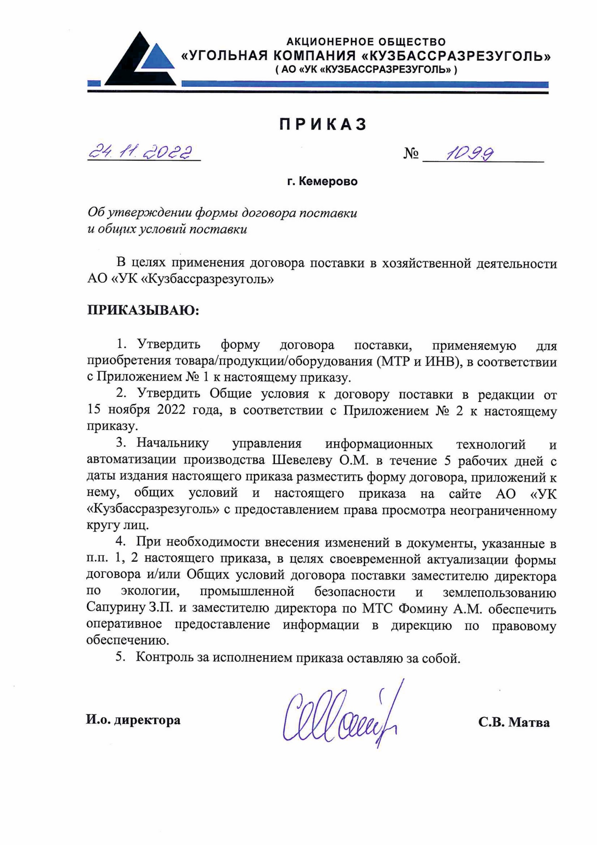

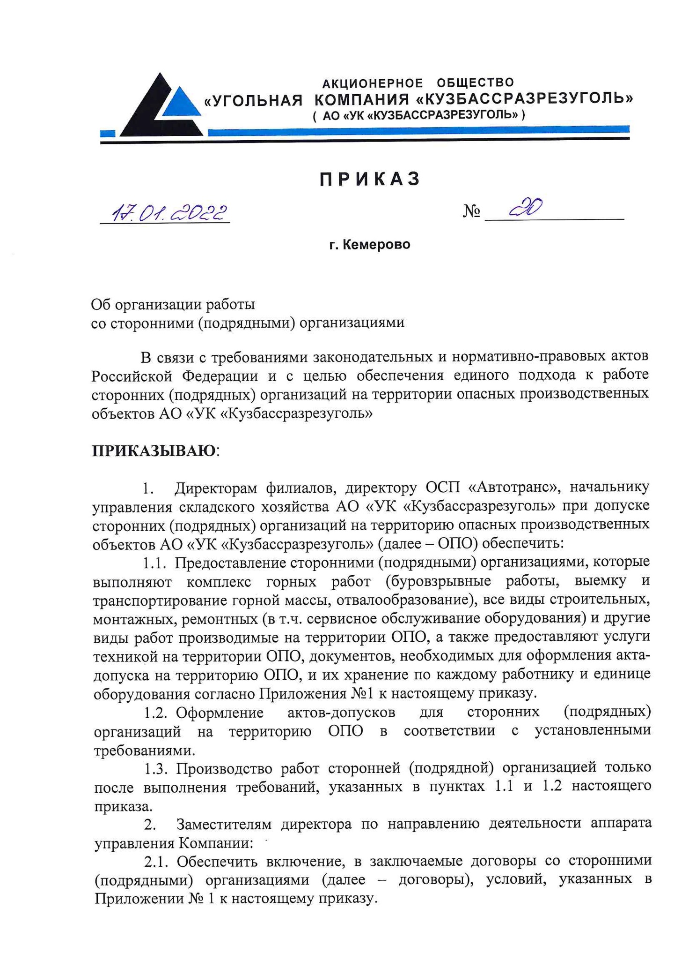

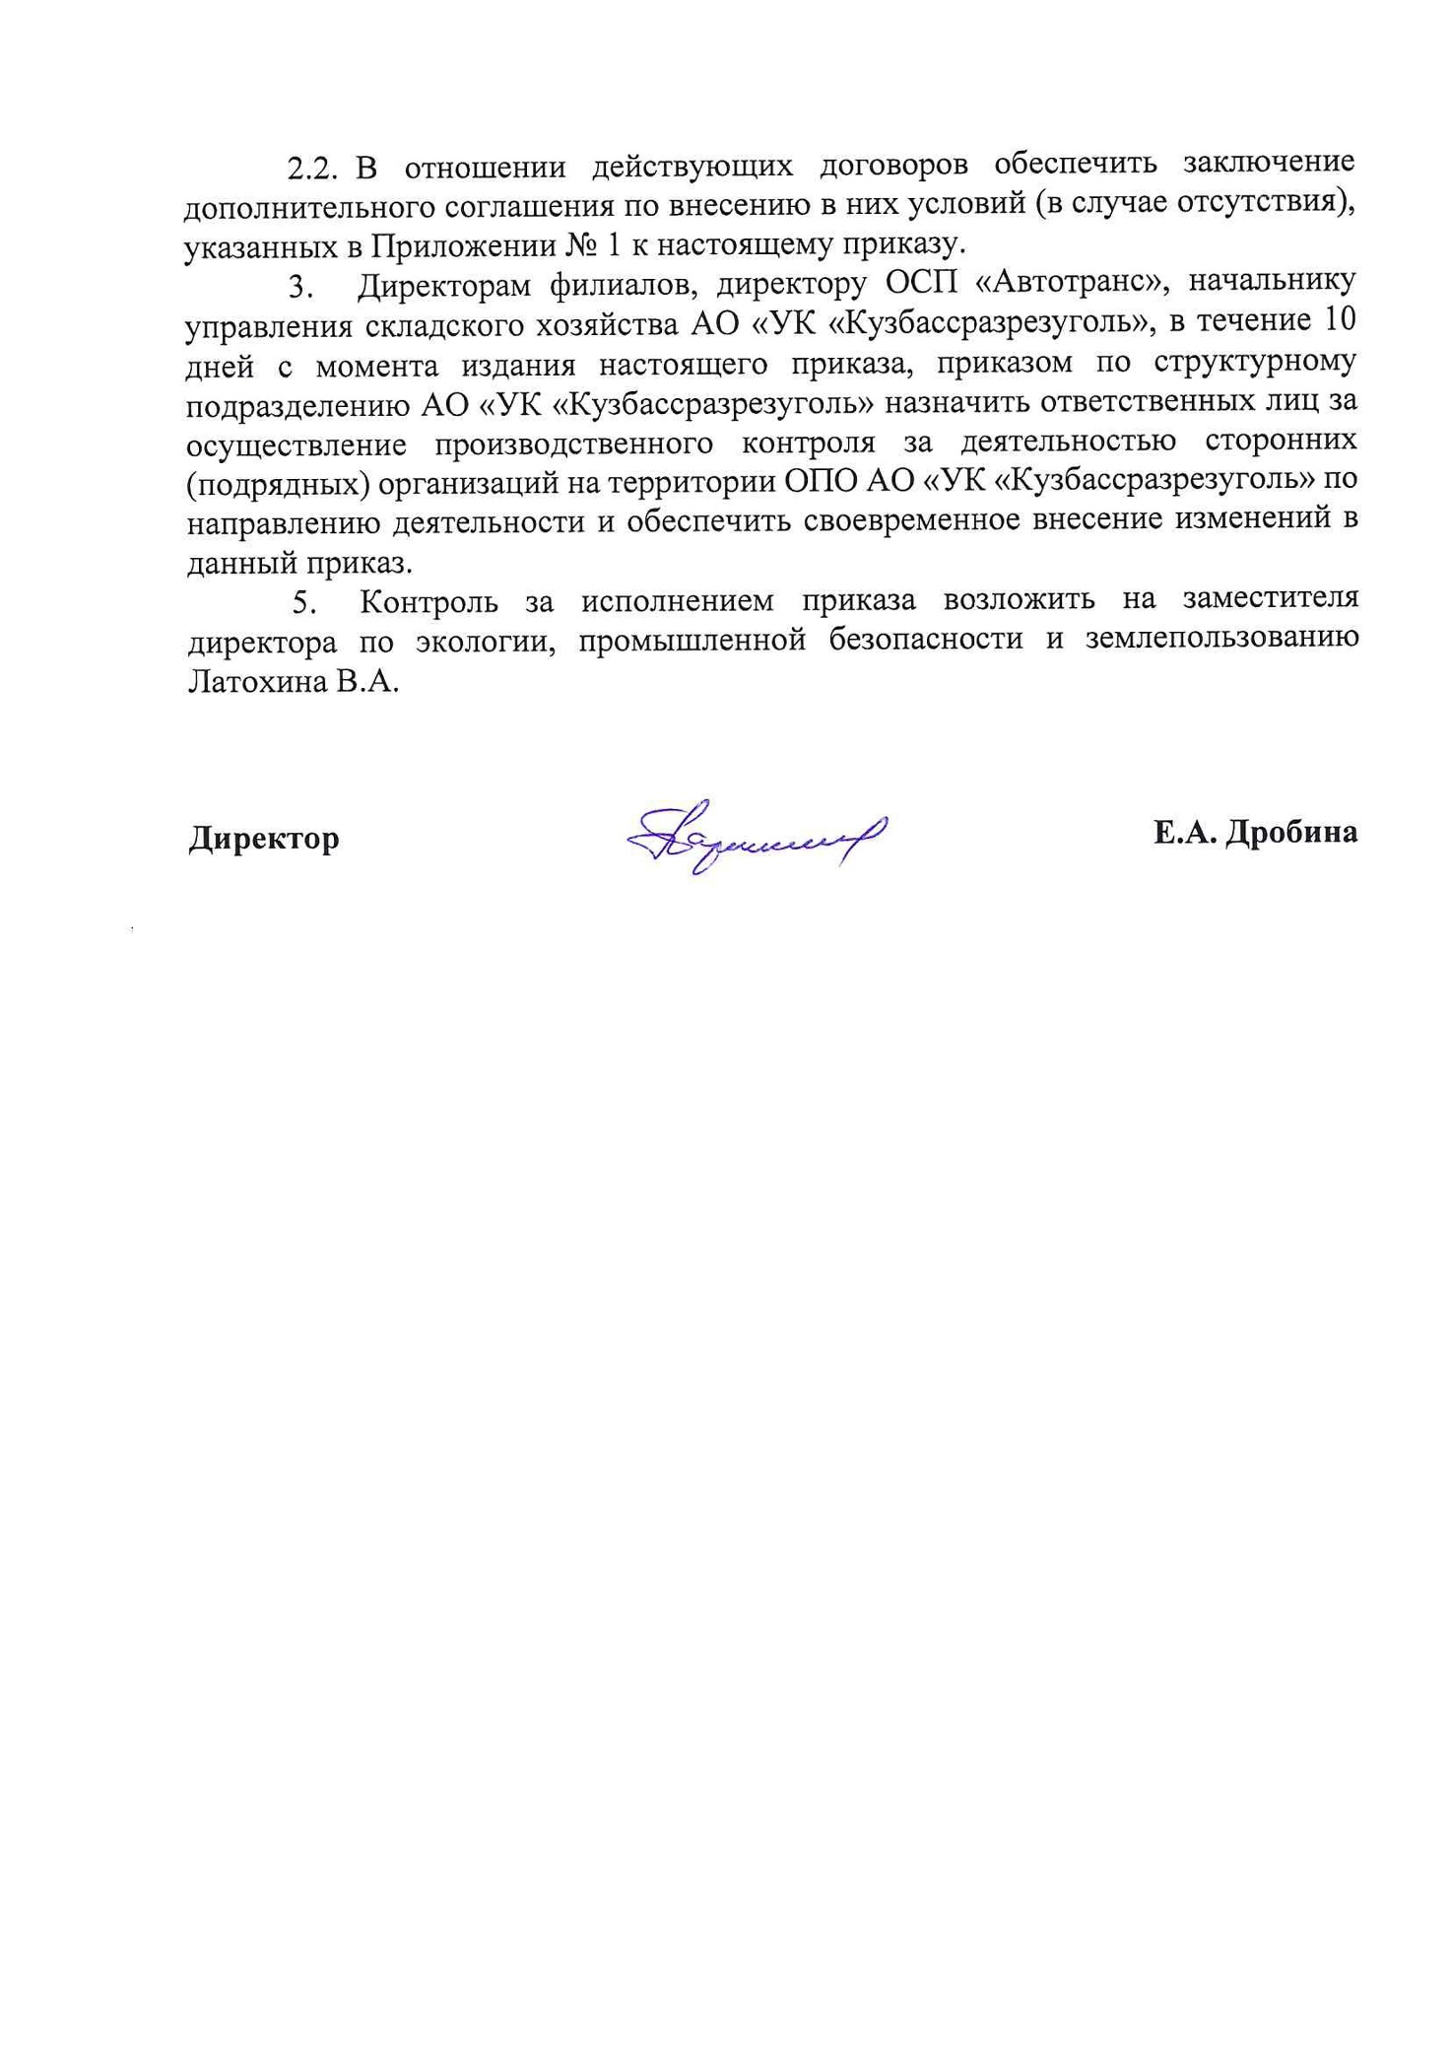

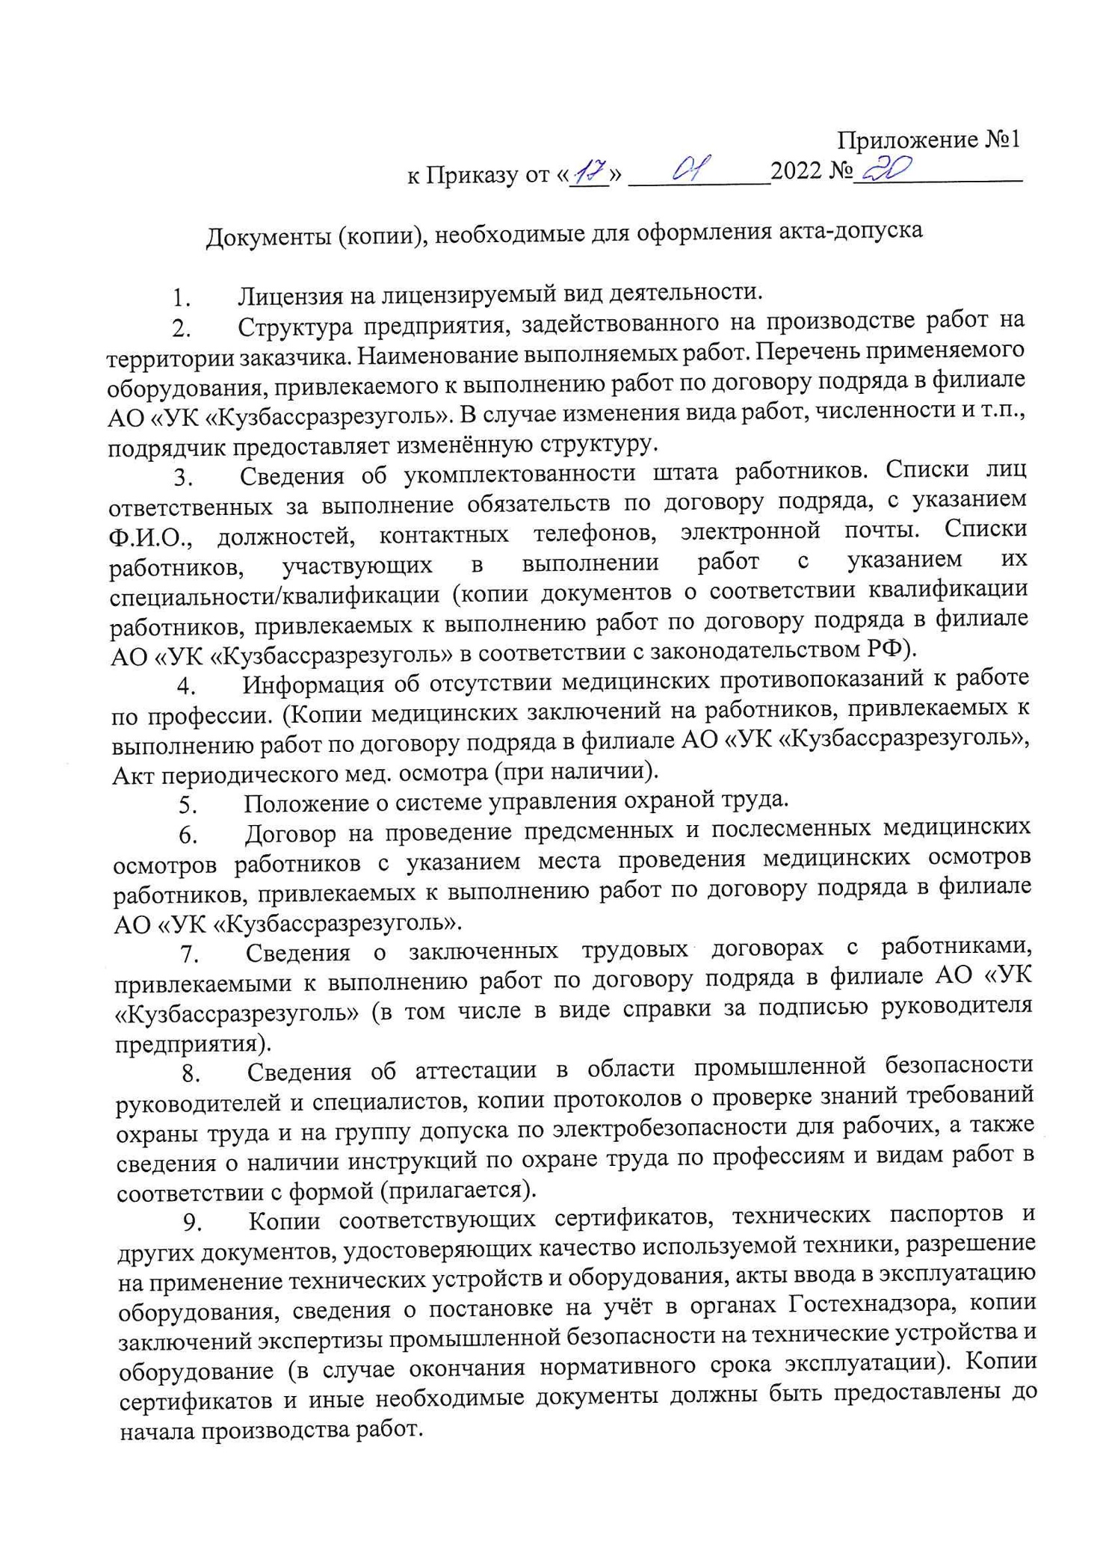

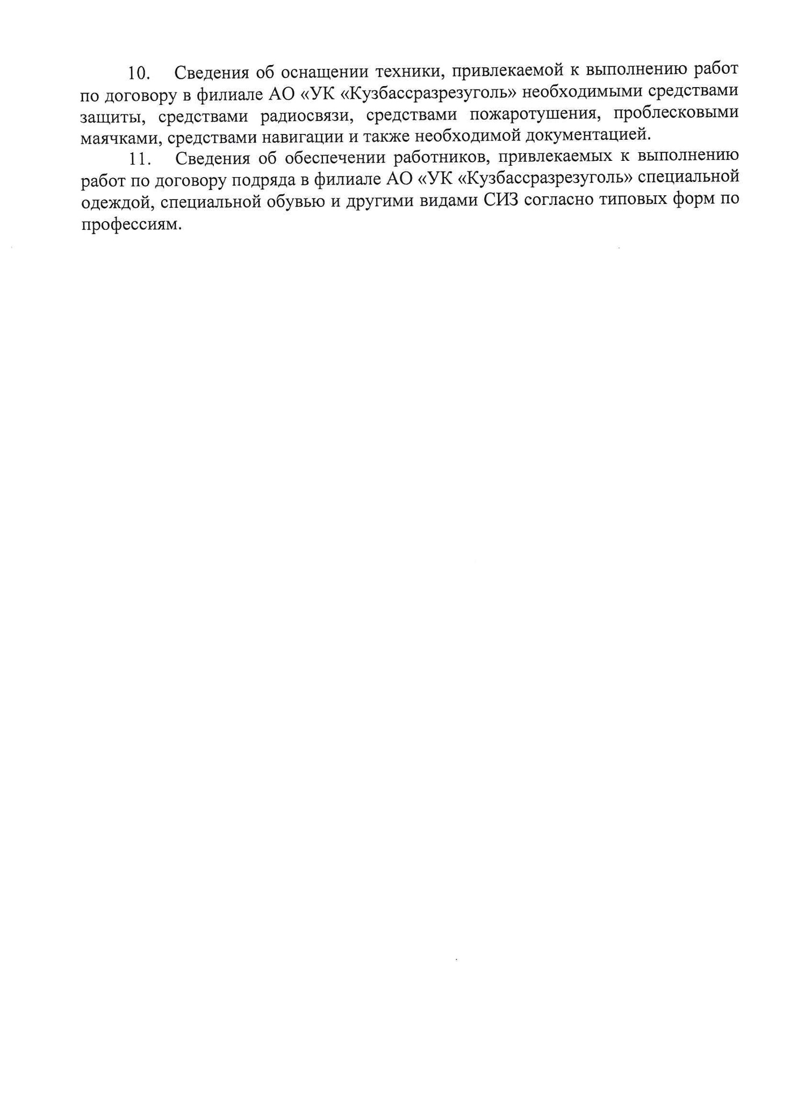

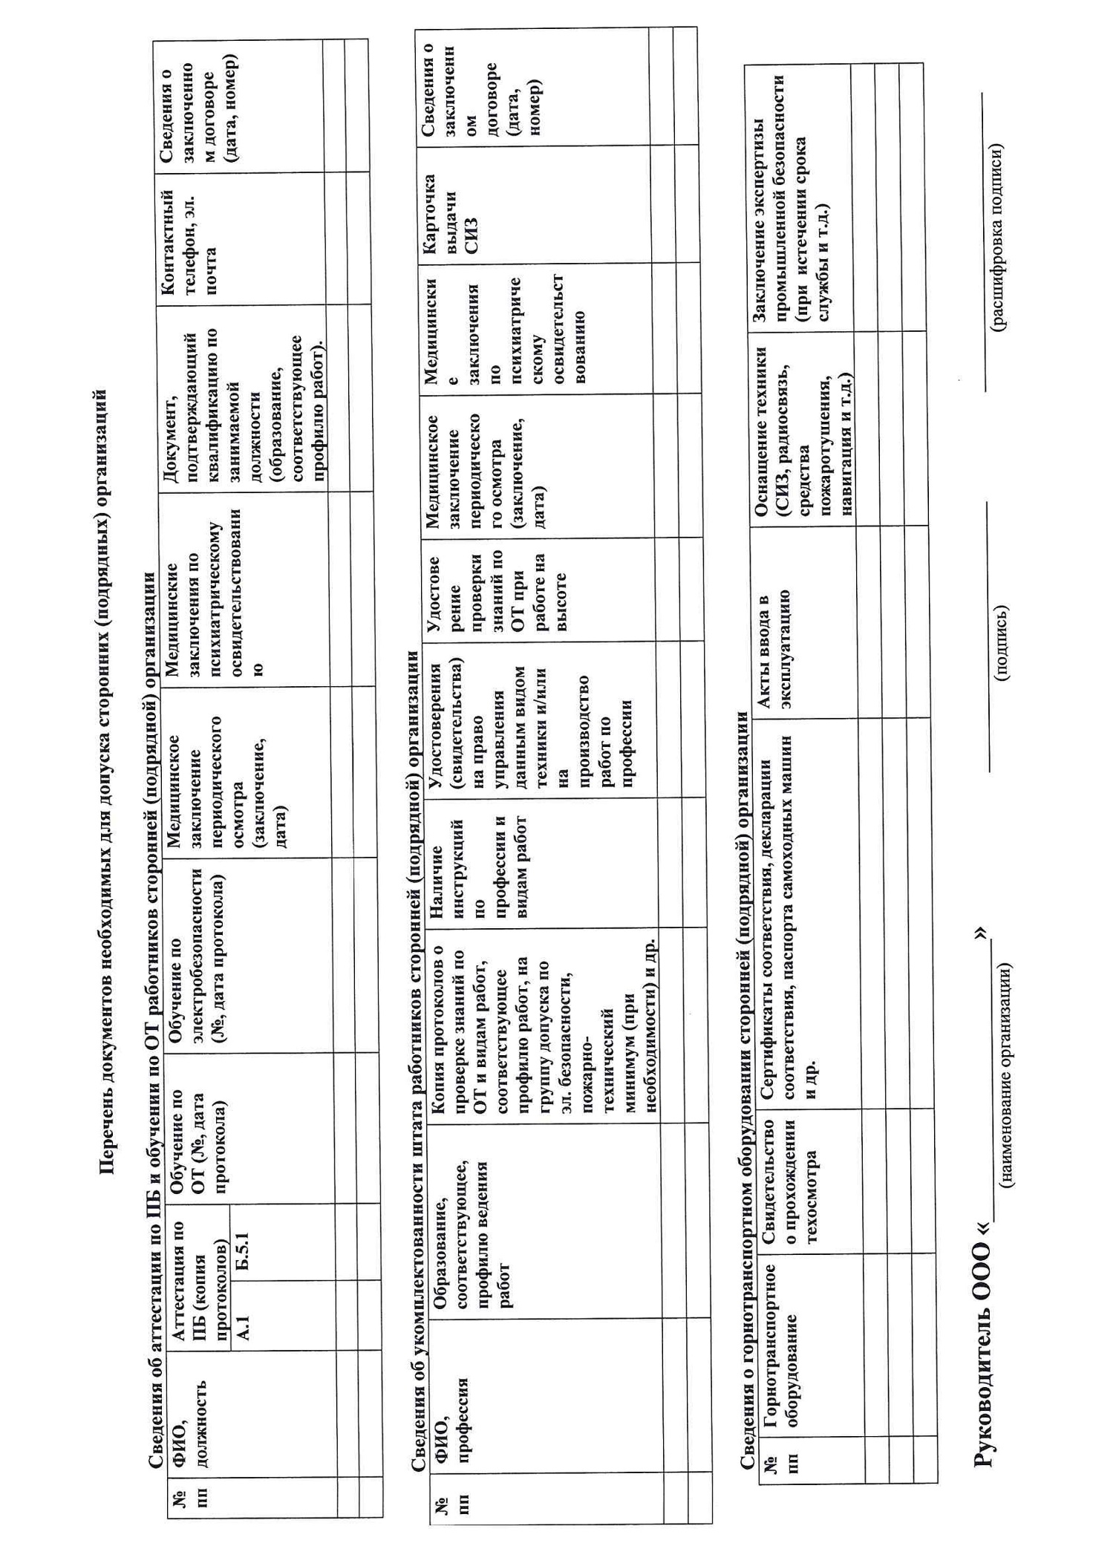

**СОГЛАШЕНИЕ № _____**

|  |
| --- |
| Регистрационный № |
|  |

**ОБ ЭЛЕКТРОННОМ ДОКУМЕНТООБОРОТЕ**

**г. Кемерово**

**«___» _________ 20___ года**

**Акционерное общество «Угольная компания «Кузбассразрезуголь»**, именуемое в дальнейшем «**Сторона 1»,** в лице генерального директора Дробиной Елены Александровны, действующей на основании Устава*,* с одной стороны, и

*(Полное наименование контрагента и его организационно-правовой формы),* именуемое в дальнейшем **«Сторона 2»**, в лице *(Ф.И.О., должность уполномоченного лица),* действующего на основании (*Доверенности/Устава)*, именуемые в дальнейшем «**Стороны»**, заключили настоящее Соглашение о нижеследующем:

**1. ТЕРМИНЫ И ОПРЕДЕЛЕНИЯ**

**1.1.** Электронный документооборот (ЭДО) - процесс обмена электронными документами (ЭД), подписанными усиленной квалифицированной электронной подписью (УКЭП), между Сторонами по телекоммуникационным каналам связи.

**1.2.** Оператор электронного документооборота (Оператор ЭДО) - организация, обеспечивающая обмен между Сторонами информацией и ЭД в рамках ЭДО.

**2. ПОРЯДОК ОСУЩЕСТВЛЕНИЯ ЭДО**

**2.1.** Стороны принимают решение осуществлять обмен ЭД с использованием системы ЭДО **«Диадок»** (операторЭДО **- АО «ПФ «СКБ Контур»**)*,* либо иной системы, совместимой с «Диадок» в режиме «роуминга».

**2.2.** В рамках настоящего Соглашения Стороны осуществляют обмен ЭД:

2.2.1. наименование, форма и содержание которых устанавливается уполномоченным государственным органом (счет-фактура, товарная накладная и иные). По письменному запросу одной из сторон другая Сторона обязана предоставить документ, подтверждающий полномочия подписанта.

2.2.2 наименование, форму и содержание которых Стороны устанавливают самостоятельно, (договоры, дополнения и приложения к договорам, акты выполненных работ/оказанных услуг и иные). При подписании данных ЭД, Сторона обязана предоставить другой Стороне документ, подтверждающий полномочия подписанта.

**2.3.** Документы направляются в форматах, позволяющих осуществлять визуализацию электронной подписи в тексте ЭД (например, PDF, word, excel, XML)

**2.4.** Обмен ЭД через систему ЭДО осуществляется с использованием УКЭП.

**2.5.** Каждая из Сторон несет ответственность за обеспечение конфиденциальности ключей УКЭП, недопущение использования принадлежащих ей УКЭП без ее согласия.

**2.6.** Сторона, подписывая ЭД, тем самым гарантирует другой стороне, что документ подписывается уполномоченным лицом и при этом получены все необходимые корпоративные одобрения и соблюдены любые иные установленные формальности.

**2.7.** Стороны обязуются незамедлительно информировать друг друга о невозможности обмена ЭД по техническим причинам, а также о возобновлении ЭДО. В период устранения технических проблем Стороны производят обмен документами на бумажном носителе в обычном порядке.

**3. РАЗРЕШЕНИЕ СПОРОВ**

**3.1.** В случае наличия у Сторон разных версий одного и того же подписанного ЭД, урегулирование спора осуществляется с привлечением Оператора ЭДО.

**4. ДЕЙСТВИЕ НАСТОЯЩЕГО СОГЛАШЕНИЯ**

**4.1.** Настоящее Соглашение вступает в силу с даты начала обмена Сторонами ЭД и распространяются на все действующие на дату заключения настоящего Соглашения договоры, заключенные между Сторонами, а также на заключенные в будущем договоры, если иное не определено конкретным договором.

**4.2.** В случае, если на дату вступления в силу настоящего Соглашения между сторонами было заключено письменное Соглашение об электронном взаимодействии, оно прекращает свое действие с даты вступления в силу настоящего Соглашения, если иное не будет предусмотрено письменным соглашением Сторон.

**4.3.** Любая из Сторон имеет право в одностороннем внесудебном порядке отказаться от исполнения настоящего Соглашения, письменно уведомив об этом другую Сторону не менее чем за 30 (тридцать) календарных дней до даты отказа от исполнения Соглашения.

**4.4.** Данное Соглашение составлено в двух экземплярах, имеющих равную юридическую силу для каждой из Сторон.

|  |  |
| --- | --- |
| **Сторона 2:**  ________________________________  ________________________________  ________________________________  ________________________________ | **Сторона 1:**  **АО «УК «Кузбассразрезуголь»**  ИНН: 4205049090 КПП: 420501001  ОГРН: 1034205040935  Юр./почт. адрес: 650054, г. Кемерово, Пионерский б-р, 4 «А» |
|  |  |
| **От Стороны 2:**  **_______________/__________________/** | **От Стороны 1:**  **_________________/Е.А. Дробина /** |
| **м.п.** | **м.п.** |



